潍坊学院教务处
教务处〔2020〕59号

关于启用可信电子成绩单系统的通知
各学院：
为进一步提升教学管理信息化水平，为师生提供更高效便捷的服务，在学校大力支持下，经前期教务处积极推进，我校“可信证明系统（试用版）”自即日起上线启用。
一、系统功能
通过该系统，学生可以实现远程电子成绩单申请。电子成绩单可下载保存和打印输出。成绩单上带有二维码，用人单位可通过扫描二维码对成绩单真实性进行验证。
二、系统操作程序
1、登录网站http://cjd.wfu.edu.cn:8080/或进入潍坊学院教务处网站（http://jwc.wfu.edu.cn/），点击“潍坊学院电子成绩单”，进入系统。
账号为学号，初始密码为身份证号后六位。登录后，可自助修改密码。
2、点击“成绩证明”
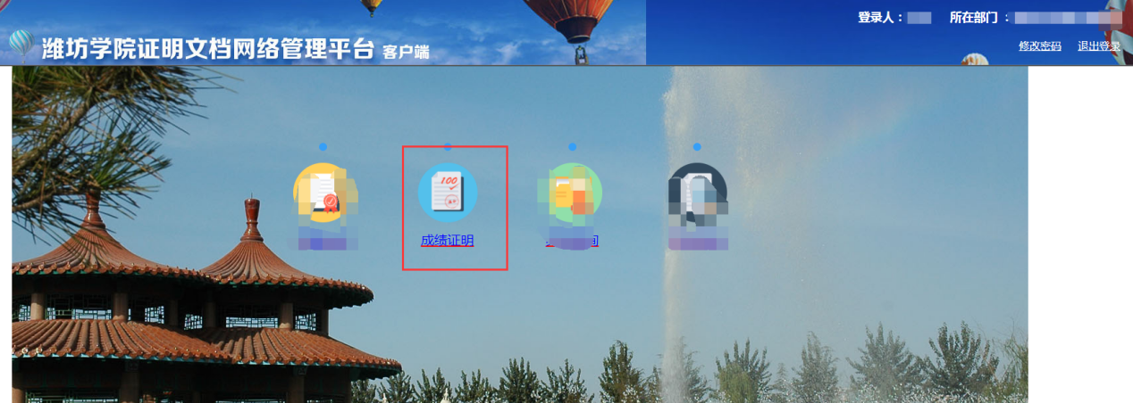
稍等即可出现成绩单，可打印或下载
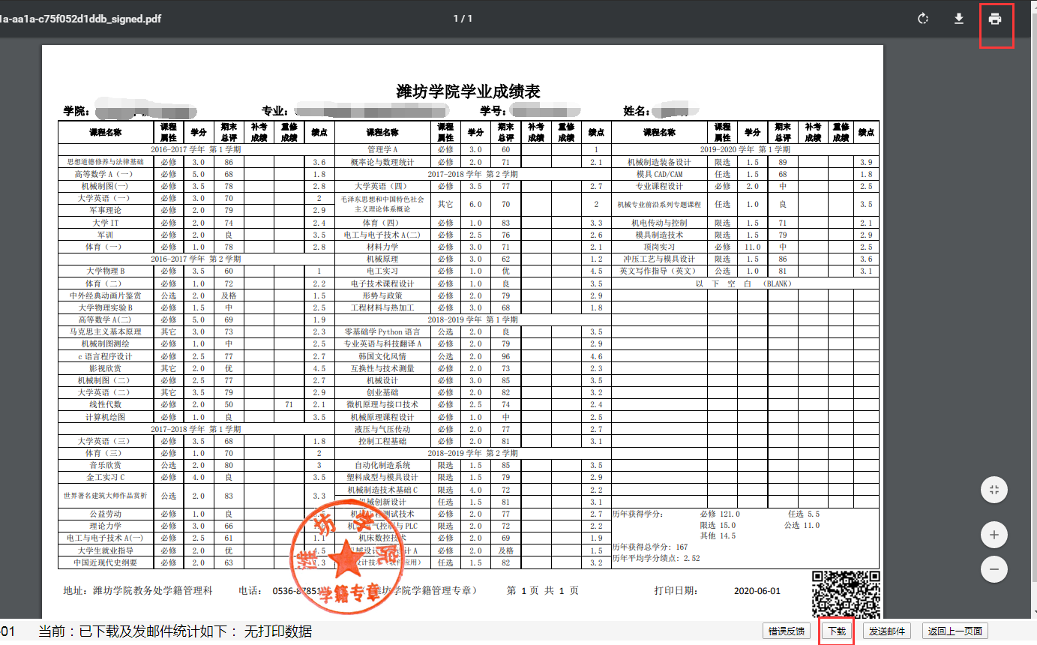
三、该系统目前仅开通远程成绩证明申请模块，其他功能模块还在开发阶段。系统目前还处于试用期，在使用过程中如有问题，学生可将问题及时向各自学院教务管理人员反映，学校将统一进行处理和完善。

教务处
2020年6月1日

